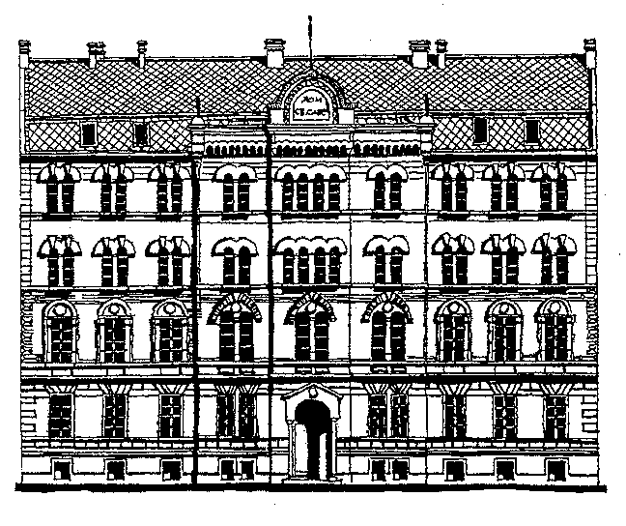 | ДОКТОРСКЕ СТУДИЈЕ |  | Број апликације  (попуњава Студентска служба)
ПРИЈАВА НА КОНКУРС ЗА ДОКТОРСКЕ СТУДИЈЕ |  |  | Школска година  20___/20___
Лични подаци
Име  Презиме  Држављанство  Националност |  | Пол женски мушки  ЈМБГ  Бр. пасоша (за стране држављане)
Контакт
Адреса становања |  | Град  Поштански број  Контакт телефон  E-mail адреса
Пријава студијског програма и научне области
- Докторске студије ФИЗИКЕ  - Квантна, математичка и нанофизика  - Квантна поља, честице и гравитација  - Физика високих енергија и нуклеарна физика  - Физика атома и молекула  - Фотоника и ласери  - Физика јонизованог гаса и плазме  - Физика кондензоване материје и статистичка физика  - Примењена физика  - Настава физике |  | - Докторске студије МЕТЕОРОЛОГИЈЕ  (заокружити број испред жељеног студијског програма, односно слово испред жељене научне области)
Предлог ментора докторских студија
Име  Презиме |  | Научна област  Институција

Прилози уз пријаву
Приликом пријављивања на докторске студије оригинали диплома се доносе на увид, а уз пријаву се прилажу фотокопије. Oзначити поље поред поднетог документа:

- Кратка стручна биографија
- Диплома основних академских студија
- Додатак дипломи основних студија
- Диплома мастер студија

- Додатак дипломи мастер студија
- Диплома магистарских студија

Датум | Потпис кандидата

